


دانشکده فنی و مهندسی شهید باهنر شیراز

پایان‌نامه تحصیلی مقطع کارشناسی ناپیوسته
رشته مهندسی تکنولوژی نرم افزار

موضوع:
دیکشنری اندرویدی با استفاده از ++C

نام دانشجو:
محمد باهوش

استاد راهنما:
مهندس خرام

بهمن، ۱۳۹۸

تقدیم به آنان که به من آموختتند!
و تقدیم به خانواده‌ام که با شکیبایی و مهربانی در کنارم بودند…

تقدیر و تشکر
خدای را بسی شاکرم که از روی کرم، پدر و مادری فداکار نصیبم ساخته تا در سایه درخت پربار وجودشان بیاسایم و از ریشه آنها شاخ و برگ گیرم و از سایه وجودشان در راه کسب علم و دانش تلاش نمایم. والدینی که بودنشان تاج افتخاری است بر سرم و نامشان دلیلی است بر بودنم، چرا که این دو وجود، پس از پروردگار ، مایه هستی ام بوده اند دستم را گرفتند و راه رفتن را در این وادی زندگی پر از فراز و نشیب آموختند. آموزگارانی که برایم زندگی، بودن و انسان بودن را معنا کردند.

فهرست مطالب
تقدیر و تشکر 4
چکیده 6
۱-۱- مقدمه 8
2-1- نقاط قوت 8
۱-۲- سی‌پلاس‌پلاس 10
۲-۲- فریم‌ورک Qt 10
۱-۲-۲- QML 11
۱-۳- شرح برنامه 13
۲-۳- اولین اجرا 13
۳-۳- روند اجرا 13
4-3- تلفظ کلمات 14
5-3- لیست منابع 14
6-3- تنظیمات منابع 16
1-6-3- انواع تنظیمات منابع 17
1-1-6-3- Google, Bing, Yandex 17
2-1-6-3-Plain text format 17
3-1-6-3-SQL Database 18
7-3- قابلیت چند زبانگی 18
8-3- قابلیت توسعه 19
منابع و ماخذ 20

چکیده
موضوع این پایان‌نامه یک دیکشنری برای سیستم‌عامل اندروید با استفاده از زبان برنامه‌نویسی سی‌پلاس‌پلاس می‌باشد. البته به دلیل استفاده از فریم‌ورک بسیار قدرتمند Qt، این نرم‌افزار علاوه بر اینکه بر روی سیستم‌عامل هدف، یعنی اندروید قابل اجراست، بر روی سیستم‌عامل‌های دیگر از جمله لینوکس، ویندوز، مک‌او‌اس و حتی آی‌او‌اس نیز قابل اجراست و تنها کافیست برای هرکدام دوباره کامپایل شود.
در این دیکشنری که هم به صورت آنلاین و هم به صورت آفلاین قابل اجراست، به کاربر این اجازه را می‌دهد که به تعداد نامحدود دیکشنری‌های متنوع به صورت آفلاین و آنلاین اضافه کند.
واژگان کلیدی: اندروید، ++C، فریم‌ورک Qt، دیکشنری آنلاین و آفلاین

فصل اول
کلیات

۱-۱- مقدمه
یادگیری زبان از زمانی که انسان یک کودک است تا زمانی که به بلوغ رسیده و حتی بعد از آن نیز ادامه دارد. با پیشرفت تکنولوژی و ساده‌تر شدن ارتباط با مردم دیگر کشورها، یادگرفتن حداقل یک زبان غیر از زبان مادری امری کاملاً منطقی است.
برای نام این نرم‌افزار کلمه انگلیسی Lingo انتخاب شده است که بسیار به کلمه انگلیسی Language شبیه بوده و از نرم‌افزار و شرکت بزرگی که در حوضه آموزش زبان، به اسم Duolingo، فعالیت می‌کند برگرفته شده است.
فریم‌ورک Qt (تلفظ درست: کیوت)، با توجه به داشتن سابقه‌ی درخشان و قدمت زیاد آن، در بسیاری از نرم‌افزارها برای سال‌های طولانی‌است که استفاده می‌شود؛ تا آنجا که در سیستم‌عامل‌هایی مانند لینوکس، محیط‌های گرافیکی‌‌ای مانند KDE، قدرت خود را از این فریم‌ورک می‌گیرند. این فریم‌ورک cross-platform بوده که به این معناست که همان کد نوشته شده، بدون تغییر در دیگر سیستم‌عامل‌ها نیز کامپایل و اجرا می‌شود؛ البته به دلیل اینکه این فریم‌ورک از زبان برنامه‌نویسی سی‌پلاس‌پلاس استفاده می‌کند، علاوه بر این که کاربر توانایی نوشتن برنامه‌های که کاملاً cross-platform هستند را دارد، توانایی نوشتن نرم‌افزار‌هایی که تمام یا قسمتی از آن فقط بر روی سیستم‌عاملی خاص اجرا می‌شود را نیز داراست.

2-1- نقاط قوت
یکی از نقاط قوت این نرم‌افزار توانایی اضافه کردن هر نوع دیکشنری، چه آنلاین و چه آفلاین، را داراست. این ویژگی به کاربرانی که خود دسترسی به دیتابیس و یا دیتابیس‌هایی دارا هستند این قابلیت را می‌دهد که از همان دیتابیس‌ها بهره ببرند.
دیگر نقطه قوت این نرم‌افزار این است که این نرم‌افزار طوری برنامه‌نویسی شده است که به برنامه‌نویس و یا برنامه‌نویس‌هایی که در آینده تصمیم به اضافه کردن منابع جدید را دارند، این قابلیت را می‌دهد که تنها با اضافه کردن یک کلاس بتوانند این کار را انجام دهند و دیگر نگران طراحی UI برای هر قسمت به صورت جدا نباشند.

فصل دوم
ابزارهای استفاده شده در این نرم‌افزار

۱-۲- سی‌پلاس‌پلاس
زبان برنامه‌نویسی ++C یک زبان برنامه‌نویسی بسیار قدرتمند، قدیمی، به روز، کاربردی و دارای حجم وسیعی از کدهای اوپن سورس می‌باشد. زبانی که سیستم‌عامل‌هایی مانند ویندوز تمام قدرت خود را از آن گرفته‌اند و شرکت‌هایی به بزرگی مایکروسافت تا کوچک‌ترین شرکت‌ها از آن برای ایجاد راه‌حل‌هایی در زمینه‌های مختلف که از IoT گرفته تا ابر سرور‌های بسیار بزرگ گوگل از آن استفاده می‌کنند.
این زبان را بعضا یک زبان سخت در نظر می‌گیرند که البته کمی کم لطفی در حق این زبان بسیار قدرتمند است. قدمت این زبان باعث شده که در دنیای آکادمیک به آن توجه بسیاری شود.
این زبان قبل از سال ۱۹۹۸ میلادی وجود داشته اما به صورت استاندارد ایجاد نشده بود. در سال ۱۹۹۸ اولین استاندارد رسمی آن ظاهر شد. پس از آن با وجود تغییرات بسیار کم اما ورژن آن در سال ۲۰۰۳ از 98++C به 03++C تغییر یافت. سپس در سال ۲۰۱۱ تغییرات زیادی در آن اتفاق افتاد که یک نقطه عطف در تاریخ آن بود. سپس در سال‌های ۲۰۱۴ و ۲۰۱۷ نسخه‌های جدیدتری آمدند.
هم‌اکنون در زمان نوشتن این مقاله، سی‌پلاس‌پلاس ورژن ۲۰۲۰ درحال تکمیل شدن است و بعد از آن ورژن ۲۰۲۳ خواهد بود.

۲-۲- فریم‌ورک Qt
این فریم‌ورک یکی از معروف‌ترین و قدرتمندترین فریم‌ورک‌هایی است که با زبان سی‌پلاس‌پلاس نوشته شده است و حتی در زبان‌های دیگر مانند پایتون نیز قابل استفاده است. این فریم‌ورک آنقدر گسترده بوده که پروژه‌هایی به بزرگی KDE با استفاده از آن ساخته شده است.
این فریم‌ورک با وجود مشکلات لایسنسی که دارد، اما استفاده از آن در پروژه‌های اوپن سورس ایرادی نداشته و نیاز به پرداخت هزینه به شرکت دارنده امتیاز نیست.
این فریم‌ورک طی سال‌های طولای بین شرکت‌های مختلف در گردش بوده است که شامل Trolltech, Nokia, Qt Project, Digia, The Qt Company می‌باشد. این فریم‌ورک در سال 1995 کار خود را آغاز کرد و هم‌اکنون نیز یکی از بهترین فریم‌ورک‌های موجود برای حل کردن انواع مشکلات برنامه‌نویسی است.
کیوت یک فریم‌ورک Cross-Platform به حساب می‌آید چراکه بر روی انواع سیستم‌عامل‌ها از جمله لینوکس، ویندوز، مک او اس، اندروید، آی او اس و … اجرا می‌شود که می‌توان در سایت رسمی این فریم‌ورک آن‌ها را مشاهده نمود:
https://doc.qt.io/qt-5/supported-platforms.html

۱-۲-۲- QML
QML قسمتی از فریم‌ورک Qt می‌باشد که برای ایجاد UI از آن استفاده می‌شود. QML آنقدر خوب طراحی شده است که امروزه نرم‌افزارهایی هستند که تنها از QML استفاده کرده و از دیگر امکانات زبان سی‌پلاس‌پلاس نیز استفاده نمی‌کنند و به این نوع نرم‌افزارها QML Only گفته می‌شود.
در نگاه اول سینتاکس QML شبیه CSS و JSON می‌باشد اما وقتی بیشتر به آن دقت می‌کنید متوجه می‌شوید که در آن کاملاً می‌توان از زبان برنامه‌نویسی جاوا اسکریپت استفاده کرد. درست است که سرعت اجرای کدهای نوشته شده با جاوااسکریپت کندتر از کدهایی‌است که با زبان‌هایی مانند سی‌پلاس‌پلاس نوشته می‌شود، اما زمانی که ما فقط برای کار با UI از آن استفاده کنیم، تأثیر آن چنانی‌ای بر روی User Experience نمی‌گذارد و باعث می‌شود که برنامه‌نویس بسیار راحت‌تر بتواند UI را کنترل کند.
QML امکاناتی در اختیار ما قرار می‌دهد که برنامه‌نویس به راحتی می‌تواند ارتباط مستقیم با کدهایی که با زبان سی‌پلاس‌پلاس نوشته شده‌اند برقرار کند. این امکان به برنامه‌نویس اجازه می‌دهد که قسمت‌های منطقی نرم‌افزار را با زبان سی‌پلاس‌پلاس و قسمت‌های UI را با QML بنویسد.

فصل سوم
شرح پروژه

۱-۳- شرح برنامه
این نرم‌افزار با وجود اینکه از Material Design برای محیط گرافیکی خود استفاده می‌کند اما این تم به راحتی قابل تغییر است. یکی از نقاط قوت این نرم‌افزار نیز همین می‌باشد که قابلیت توسعه زیادی دارد.
در این نرم‌افزار از QML برای طراحی UI و از سی‌پلاس‌پلاس برای طراحی منطق برنامه استفاده شده است. تمام این امکانات را مدیون فریم‌ورک بزرگی به اسم Qt می‌باشیم.
هر چند که تا زمان نوشتن این پروژه کامپایلرهای سی‌پلاس‌پلاس هنوز به طور کامل از تمام امکانات سی‌پلاس‌پلاس ۲۰۱۷ پشتیبانی نمی‌کنند، اما این پروژه با استفاده از ورژن ۲۰۱۷ سی‌پلاس‌پلاس نوشته شده است که با آخرین ورژن‌های کامپایلر‌های Clang و GCC قابل کامپایل و اجرا می‌باشد.

۲-۳- اولین اجرا
جالبی این نرم‌افزار این است که در اولین اجرا کاربر تفاوتی با دیگر اجراها احساس نمی‌کند؛ اما این نرم‌افزار در اولین اجرا ممکن است که فایل‌هایی در محل‌های مشخص که برای نرم‌افزار قابل نوشتن و خواندن باشد، ایجاد می‌کند. این فایل‌ها تنظیمات و تاریخچه کاربر را در خود در بر دارند.

۳-۳- روند اجرا
در تمامی صفحات این نرم‌افزار در قسمت هدر نرم‌افزار قسمتی وجود دارد که به کاربر اجازه می‌دهد که متن خود را وارد کرده و نتیجه آن را همزمان که تایپ می‌کند نمایش نماید. البته کاربر ۵۰۰ میلی‌ثانیه دیرتر نتیجه را مشاهده خواهد نمود و دلیل آن هم این است که اگر سرعت تایپ کاربر زیاد و متن طولانی باشد، آنگاه تعداد زیاد تایپ‌ها موجب کند شدن دستگاه نشده و پهنای باند اینترنت کاربر را نیز بیهوده تلف نمی‌کند.
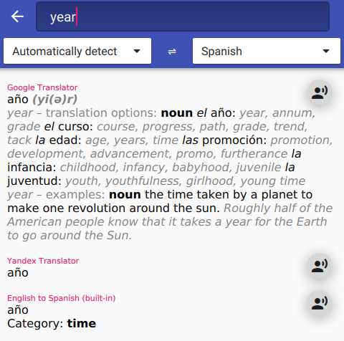

4-3- تلفظ کلمات
بعد از جستجو، کاربر می‌تواند با کلیک روی دکمه مشخص شده،‌ تلفظ آن را بشنود. البته این امکان را فریم‌ورک Qt با استفاده از پکیج‌هایی که بر روی خود سیستم‌عامل نصب است، در اختیار ما قرار می‌دهد. بدین صورت کاربر نیاز به آنلاین بودن برای شنیدن تلفظ کلمات ندارد.

5-3- لیست منابع
در قسمت تنظیمات شما می‌توانید لیستی از دیکشنری‌ها را پیدا کنید. در این قسمت با کلیک کردن روی هر کدام از دیکشنری‌ها تنظیمات مربوط به هرکدام را می‌توانید تغییر دهید. این تغییرات ذخیره شده و در اجرا‌های آینده نیاز به دوباره تنظیم کردن آن‌ها نیست.
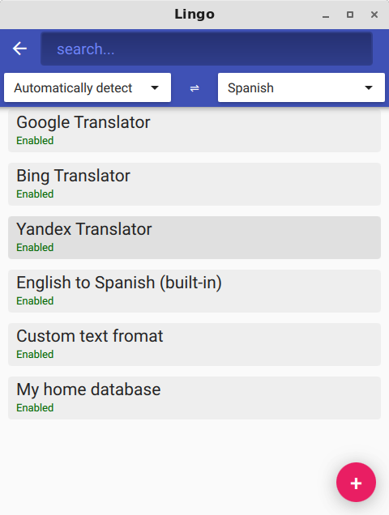
در این قسمت شما با کلیک بر روی دکمه + قابلیت اضافه کردن منابع دیگر را نیز دارید. اکنون دو گزینه متفاوت برای اضافه کردن وجود دارد:
- Plain text format: در روش، آدرس یک فایل که چه بر روی شبکه قرار دارد و چه بر روی سیستم کاربر قابل وارد است. فرمت متن در قسمت تنظیمات قابل مشاهده هست. همواره می‌توان برخی از دیکشنری‌ها را از آدرس https://www.dicts.info/uddl.php دانلود و استفاده کرد.
- SQL Database: با استفاده از این گزینه توانایی این را دارید که پس از وارد کردن اطلاعات یک دیتابیس که در زیر آمده است، نرم‌افزار به دیتابیس متصل شده و در زمان اجرا در آن با استفاده از Query مشخص شده جستجو کند. توجه داشته باشید که به دلیل استفاده از فریم‌ورک قدرتمند Qt، شما توانایی وصل شدن به انواع دیتابیس‌ها را دارید.

6-3- تنظیمات منابع
در این صفحه که بعد از کلیک روی هر کدام از منابع در صفحه تنظیمات به نمایش در می‌آید، شما می‌توانید تنظیمات مربوط به هر دیکشنری را انجام دهید. البته باید توجه داشت که هر کدام از دیکشنری ها تنظیمات مربوط به خود را دارند ولی همه آن‌ها قابلیت فعال یا غیرفعال کردن را دارا می‌باشند.
تمامی این تنظیمات در کلاسی که از کلاس Resoure مشتق شده‌اند مشخص شده است. پس زمانی که برنامه‌نویس می‌خواهد یک نوع منبع جدید را اضافه کند،‌ برای اضافه کردن،‌ به هیچ عنوان نیاز به تغییر در فایل‌های QML نیست و تنها کافیست که کلاس را ایجاد کرده و آن را در کلاس DictionariesListModel فراخوانی کند. برای مثال تصویری از قسمتی از سورس کدی که قسمت تنظیمات منبع SQL Database را ایجاد می‌کند را در زیر می‌بینید:
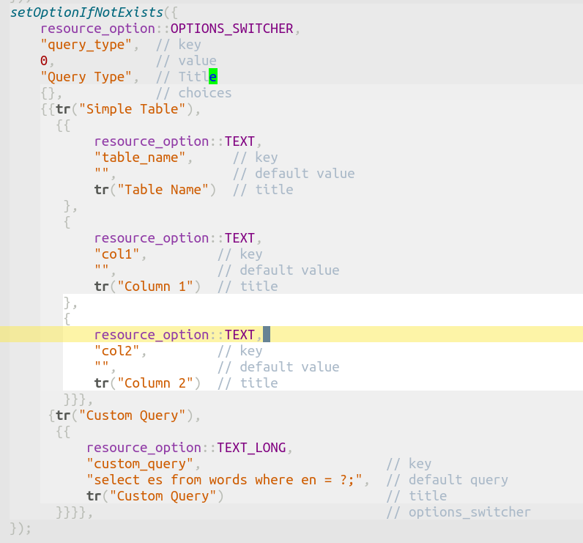
همانطور که در کد بالا می‌بینید، به دلیل طراحی بسیار خوب کلاس Resource، ما در کلاس‌های مشتق شده تنها کافی‌است متدهای کلاس مادر را صدا زده و ورودی‌هایی با فرمت مشخص به متد ارائه دهیم. با استفاده از این روش، کار برنامه‌نویس زمان توسعه نرم‌افزار بسیار کاهش یافته در نتیجه سرعت او بیشتر می‌شود.

1-6-3- انواع تنظیمات منابع

1-1-6-3- Google, Bing, Yandex
این سه منبع گرچه به عنوان سه منبع جدا از هم نمایش داده می‌شوند اما در سورس برنامه فقط یک کلاس هستند که سه بار با مقادیر متفاوت instanciate شده‌اند.
این منبع با استفاده از ماژولی به اسم QOnlineTranslator که قسمتی از نرم‌افزار Crow Translator است، ساخته شده است. با توجه به این که این ماژول از APIهای رسمی این سه شرکت استفاده نمی‌کند، انتظار از کار افتادن این سه دیکشنری وجود دارد.
این منبع تنها قابلیت غیرفعال کردن را در تنظیمات به کاربر می‌دهد. البته باید توجه داشت که هر سه این دیکشنری‌ها قابلیت ترجمه متون را علاوه بر ترجمه کلمات دارا هستند.

2-1-6-3-Plain text format
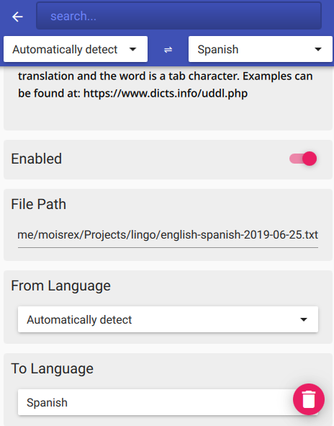
در قسمت تنظیمات این نوع دیکشنری، شما در ابتدا فرمت فایل را مشاهده می‌کنید که توضیح داده شده است. سپس طبق معمول، قابلیت غیرفعال کردن دیکشنری را دارید. پس از آن آدرس فایلی که دیکشنری شما در آن قرار دارد را می‌بایست وارد کنید و در نهایت دو گزینه آخر نشان‌دهنده زبان مبدأ و مقصد را مشخص خواهید نمود.

3-1-6-3-SQL Database
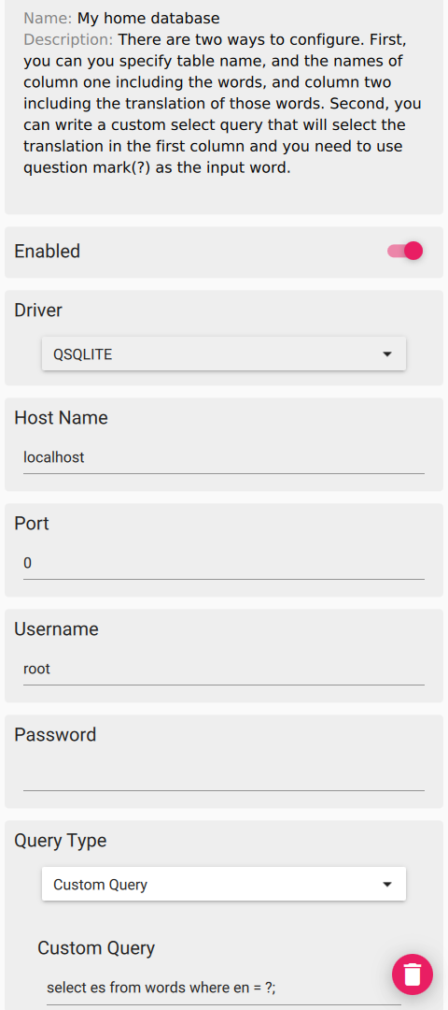
در این نمونه از منابع، به دلیل پیچیده‌تر بودن ارتباط با دیتابیس‌ها، کاربر نیاز به وارد کردن اطلاعات بیشتری دارد. دیتابیس‌هایی که هم‌اکنون پشتیبانی می‌شوند از قرار زیر است:
- ODBC
- OCI
- MYSQL
- IBASE
- PSQL
- SQLITE2
- SQLITE
- TDS
- DB2
در صورتی که SQLite را کاربر بخواهد، میبایست آدرس فایل را به عنوان Host Name قرار دهد.

7-3- قابلیت چند زبانگی
این نرم‌افزار طوری طراحی شده است که کاربر قابلیت انتخاب زبان نرم‌افزار را داراست. هم‌اکنون دو زبان انگلیسی و فارسی در این نرم‌افزار قرار داده شده است ولی مراحل ترجمه نرم‌افزار به دیگر زبان‌ها با استفاده از نرم‌افزار Qt Linguist بسیار ساده می‌باشد.

8-3- قابلیت توسعه
قابلیت توسعه این نرم‌افزار به نحوه برنامه‌نویسی آن بر می‌گردد. در سورس نرم‌افزار کلاسی به اسم Resource نوشته شده است که به شخص برنامه‌نویس این امکان را می‌دهد که تنها با ایجاد یک کلاس دیگر، یک منبع به منابعی که نرم‌افزار می‌تواند از آن‌ها به منظور دریافت اطلاعات دیکشنری استفاده کند، اضافه شود. این به این معنی‌است که اگر زمانی برنامه‌نویس بخواهد که از منابعی دیگری مانند StarDict و یا Babylon را به لیست منابع قابلی که نرم‌افزار می‌تواند از آن‌ها برای جستجوی کلمات استفاده کند، نیز بهره ببرد، تنها کافیست یک کلاس که از کلاس Resource مشتق شده است را ایجاد و methodهای مورد نیاز را implement نماید.
این روش قدرت بسیار زیادی به برنامه‌نویس یا برنامه‌نویسان می‌دهد تا بتوانند نرم‌افزار را به سرعت توسعه داده و به جامعیت نرم‌افزار بیافزایند.

منابع و ماخذ
- Qt Official Documentation
- StackOverflow and other StackExchange websites
- Wikipedia

